Комплексное задание «Комнатные растения» (5 заданий).
Прочитайте текст и выполните задания 1-5.

Комнатные растения
Таня решила украсить свою комнату комнатными растениями. Она пошла с родителями в магазин, чтобы подобрать растения для своей комнаты. Продавец магазина задал несколько вопросов родителям Тани, чтобы посоветовать с выбором растений.
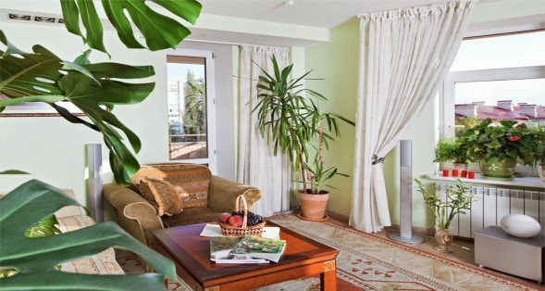

- Какие из вопросов, заданных продавцом, касаются условий жизни комнатных растений?
Отметьте все верные варианты ответа.
  - Сколько окон имеется в комнате?
  - На какую сторону света выходят окна в комнате?
  - Застелен ли ковром пол в комнате?
  - Какое место в комнате будет выбрано для растений?
  - Какие окна в комнате, пластиковые или деревянные?
Дома Таня налила воду из крана и хотела полить купленные растения, но мама её остановила и сказала, что лучше полить растения этой водой позже.
- Почему нельзя поливать растения водой, набранной только что из крана?
Выберите один ответ.
  - Воду необходимо вскипятить, чтобы уменьшить жёсткость.
  - Воду необходимо вынести на балкон, чтобы она стала очень холодной.
  - Вода должна отстояться, чтобы испарились вредные вещества.
  - Воду необходимо немного подогреть.

Таня прочитала несколько книг о том, как ухаживать за комнатными растениями. В одной из книг она нашла схемы 1 и 2, которые наглядно показывали признаки слабого роста и развития комнатных растений.
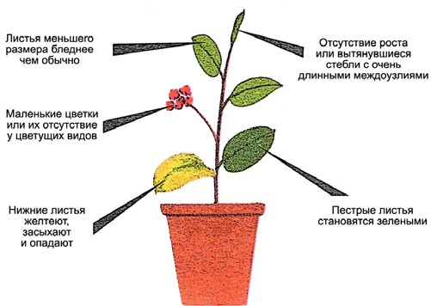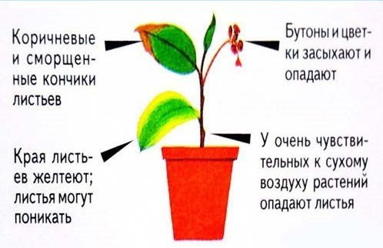

Схема 1. Схема 2.
- Проанализируйте признаки слабого роста и развития комнатного растения, показанные на схеме 1 и схеме 2. Какое условие не соблюдались при выращивании комнатных растений на схеме 1 и на схеме 2?
Запишите свои ответы.
Схема 1.
Схема 2.
В книге Таня познакомилась с правилами полива комнатных растений.

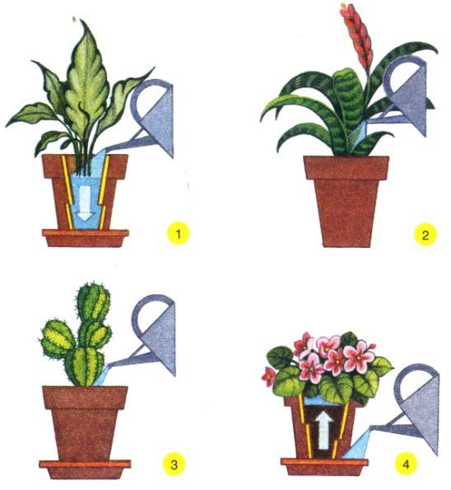

- Какие варианты полива комнатных растений являются правильными?
Отметьте все верные варианты ответа.
A. 1 B. 2 C. 3 D. 4
Таня решила провести эксперимент с комнатными растениями, для того чтобы выбрать самый подходящий горшочек для посадки. Она взяла два горшочка. Один из них был с несколькими отверстиями в дне, а у второго дно было без отверстий. Таня наполнила горшочки почвой и посадила в них одинаковые растения. В дальнейшем она поливала их одинаковым количеством воды, и растения получали одинаковое количество света. Через некоторое время Таня заметила, что растение, посаженное в горшочек без отверстий, значительно отстаёт в росте. Таня предположила, что в горшочке с дном без отверстий внизу скапливается вода, и это плохо влияет на рост растения. Она решила проверить своё предположение.

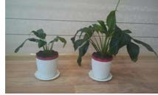

- Предложите способ, с помощью которого можно проверить предположение, что растение, посаженное в горшочек без отверстий, отставало в росте из-за избытка воды внизу горшочка.
Запишите свой ответ.

